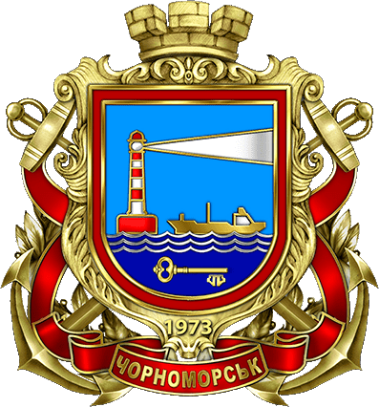 | 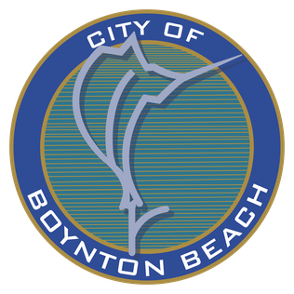
МЕМОРАНДУМ ПРО СПІВПРАЦЮ МІЖ МІСТОМ БОЙНТОН БІЧ ТА ЧОРНОМОРСЬКОЮ МІСЬКОЮ ТЕРИТОРІАЛЬНОЮ ГРОМАДОЮ  ОДЕСЬКОГО РАЙОНУ  ОДЕСЬКОЇ ОБЛАСТІ | COOPERATION AGREEMENT BETWEEN THE MUNICIPALITY OF CHORNOMORSK, ODESA RAYON IN ODESA OBLAST, AND THE MUNICIPALITY OF BOYNTON BEACH
Сторона 1 Місто Бойнтон Біч, що знаходиться за адресою: Бойнтон Біч Сіті Холл, 100 Східне Океанське Авеню, Бойнтон Біч, штат Флорида, США в особі та за посередництва Міської Ради, та  Сторона 2 Чорноморська міська рада, знаходиться за адресою:  проспект Миру 33, Чорноморськ, Одеський район, Одеська область, Україна в особі міського голови Василя Гуляєва (далі - Сторони) уклали цей меморандум про співпрацю (далі – Меморандум) | Party 1 City of Boynton Beach, located at Boynton Beach City Hall, 100 E. Ocean Ave. Boynton Beach, FL, USA represented by and through its City Commission, and  Party 2 the Municipality of Chornomorsk, located at 33 Myru Avenue, Chornomorsk, Odesa rayon, Odesa Oblast, Ukraine represented by its Mayor Vasyl Huliaiev (hereinafter referred to as the Parties) have entered into the following cooperation agreement (hereinafter referred to as the Agreement).
ПРЕДМЕТ МЕМОРАНДУМУ  Сторони погоджуються розвивати економічне, культурне та туристичне співробітництво задля зміцнення дружніх зв’язків. | SUBJECT OF THE AGREEMENT  The Parties agree to develop economic, cultural and tourism cooperation, to strengthen friendly relations.
СФЕРИ МЕМОРАНДУМУ  Напрямки співпраці: економіка, муніципальні послуги, енергетика, освіта, культура, соціальна сфера, розвиток медицини. | AREAS OF THE AGREEMENT  Areas of cooperation: economy, municipal services, energy, education, culture, social sphere, development of medicine.
ЗОБОВ’ЯЗАННЯ СТОРІН  Сторони зобов’язуються у співпраці з місцевими органами влади створити сприятливі умови для:  - Розробки спільних проєктів та обміну кращими практиками у сферах, що охоплюються Меморандумом;  - Організації спільних заходів та робочих зустрічей;  - Обміну делегаціями відповідних муніципалітетів, неурядових організацій та ділових людей;  - Розвитку дружніх зав’язків між громадянами двох муніципалітетів, зокрема між делегаціями в галузі мистецтва і культури, а також обміну учнями, студентами, спортсменами та іншими делегаціями;  - Обміну інформацією про історію та життя громад (наприклад, фотографіями, аудіовізуальними матеріалами) та промоцією в місцевих засобах масової інформації;  - Підтримки на міжнародних конкурсах;  - Співпраці в рамках проведення загальноміських заходів, фестивалів, конкурсів тощо. | OBLIGATIONS OF THE PARTIES  The Parties undertake to create favourable conditions through the cooperation of local authorities:  - Development of joint projects and exchange of best practices in the areas covered by the Agreement;  - Organization of joint events and work meetings;  - Exchange of delegations of relevant municipalities, non-governmental organizations and business people;  - Development of friendly ties between citizens of two municipalities, in particular between delegations in the field of art and culture, as well as exchange of pupils, students, athletes and other delegations;  - Exchange of information about the history and life of communities (for example, photographs, audiovisual materials) and promotion in local mass media;  - Support at international competitions;  - Cooperation in the framework of city-wide: events; festivals; competitions, etc.
ТЕРМІН ДІЇ МЕМОРАНДУМУ  Цей меморандум набирає чинності з дати його підписання обома Сторонами. Меморандум розрахований на необмежений термін.  Сторони можуть інколи та за взаємною згодою змінювати сфери подальшого співробітництва, умови меморандуму тощо.  Меморандум може бути розірваний у будь-який час будь-якою зі Сторін шляхом письмового повідомлення іншій Стороні або за спільною згодою обох Сторін.  У разі виникнення суперечок і розбіжностей у тлумаченні, Сторони докладуть усіх зусиль для їх вирішення шляхом переговорів.  Меморандум укладено в двох оригінальних примірниках, українською та англійською мовами. Тексти на всіх мовах мають однакову юридичну силу.  Обидві сторони прочитали Меморандум і підписали його добровільно. Обидві сторони підтверджують, що особи, які підписали цей Меморандум, були уповноважені Стороною, від імені якої здійснювалося підписання Меморандуму. | VALIDITY OF THE AGREEMENT  This Agreement shall become effective on the date of its signature by both Parties. The Agreement is for an unlimited period.  The Parties may from time to time, by mutual agreement, modify the areas of further cooperation, the terms of the Agreement, etc.  The Agreement may terminated at any time by either Party by written notification to the other Party or by common agreement of both Parties.  In the event of disputes and differences of interpretation, the Parties shall use their best efforts to resolve them by negotiation.  The Agreement is concluded in two originals, in Ukrainian and English languages. Texts in all languages have the same validity.  Both Parties have read the Agreement and signed it freely. Both parties represent that the persons signing this Agreement are authorized to do so by the Party on whose behalf they are signing.
АДРЕСИ ТА ПІДПИСИ СТОРІН | ADDRESSES AND SIGNATURES OF THE PARTIES
Сторона 1 | Party 1
Бойнтон Біч Сіті Холл  100 Сіхдне Океанське Авеню  Бойнтон Біч, Флорида 33435  Мер  Тай Пенсерга  «___» жовтня 2023 року  СХВАЛЕНО З ЮРИДИЧНОЇ ТОЧКИ ЗОРУ:  _______________  Девід Н. Толсез, в.о. міського юриста  Засвідчую:  ____________________  Мейлі Де Хесус, службовець міської ради | Boynton Beach City Hall  100 E. Ocean Ave.  Boynton Beach, FL 33435  __________________  Ty Penserga, Mayor  Date: ________________  APPROVED AS TO LEGAL FORM:  __________________  David N. Tolces, Interim City Attorney  Attest:  __________________  Maylee De Jesús, City Clerk
Сторона 2 | Party 2
Чорноморська міська рада  Проспект Миру 33, Чорноморськ,  Одеський район  Одеська область, 68003  Міський голова  Василь Гуляєв  «21» жовтня 2023 року | Chornomorsk municipality  33 Myru Avenue, Chornomorsk,  Odesa rayon  Odesa oblast, 68003  Mayor  Vasyl Huliaiev  «21» October 2023

